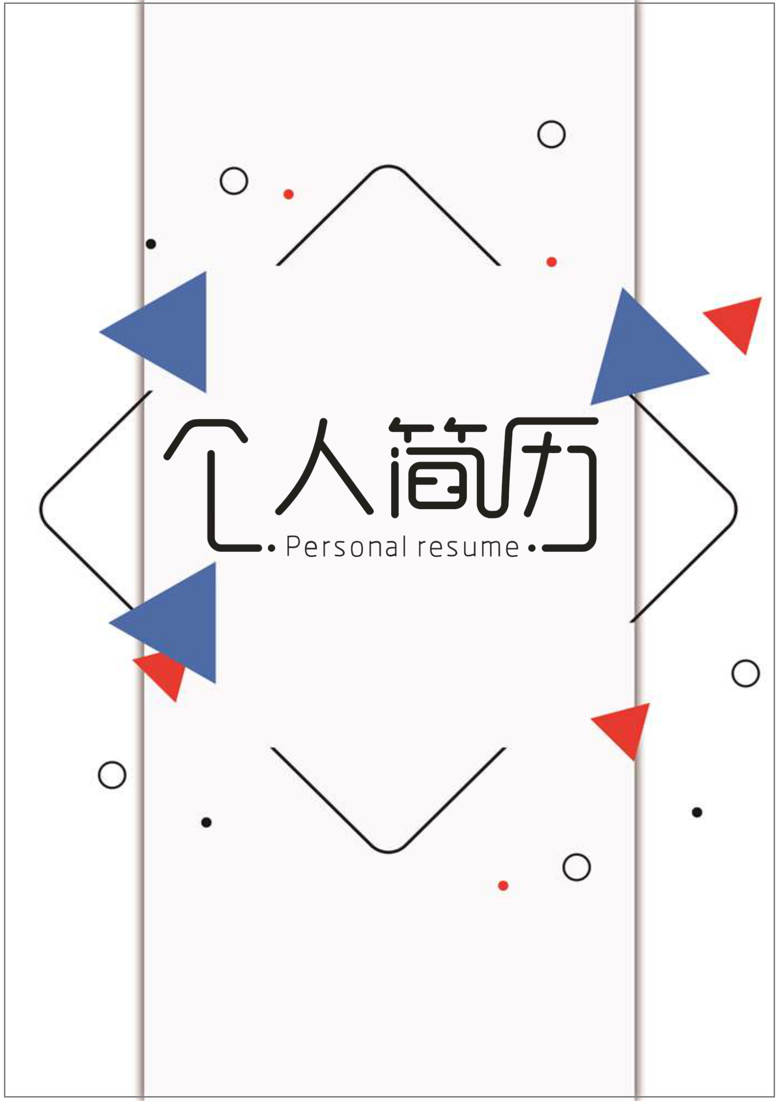



PERSONAL RESUME

个人信息

1.扎实掌握了Objective-C/C基础,熟练Singleton Factory Block 类目等设计模式。；

2.两年以上iOS平台开发经验，熟悉iOS框架和各种特性；

3.熟悉多线程开发，熟悉网络编程,熟悉MacOS、XML、TCP/IP和HTTP协议；

4.熟练使用Xcode和Instruments进行调试、测试；

5.拥有完整开发过一个以上iOS应用的经验；

乐观开朗的我能很快速的融入工作环境中，我是一个具有良好的逻辑思维能力和团队合作能力，有快速分析和解决问题的能力的人，在日常的工作中能跟小伙伴们积极沟通提高工作效率，沟通算是我的强项，遇到问题能及时解决是我的特长！

2011-2014 福州理工大学 计算机科学与技术（本科）

* 主修课程: 计算机组成原理，c语言程序设计，面向对象程序设计，Java程序设计，数据库原理与应用等。

2014.6-2015.7 真图影音技术有限公司 ios开发工程师

* 负责软件设计规范,开发基于iOS的应用程序。
* 负责基本框架的搭建,
* 负责界面的优化

2015.11-2016.7 盈众空间有限公司 iOS开发工程师

* 根据项目需求，进行应用软件程序设计及开发工作,
* 参与讨论软件模块功能、操作流程及界面布局等客户端设计,
* 程序维护，解决技术故障和消除系统中的缺陷。

2016.8-2016.12  宜加科技有限公司 iOS开发工程师

* 负责iOS平台客户端软件的需求分析和设计实现,
* 根据产品需求完成架构和模块设计、编码、测试工作,
* 按时提交高质量的代码，完成开发任务。

姓 名：陈自然 电 话：1870012345

年 龄：1997.11.1 邮 箱：Email

籍 贯：厦门市 微 信：we chat

求职意向：ios开发工程师 微 博：SinaWeiBo

职业技能

教育背景

工作经验

自我评价



尊敬的领导

您好：

首先感谢您在百忙之中垂询我的自荐信，为一位满腔热情的大学生开启一扇希望之门，给我一个迈向成功的机会。

我是深圳大学工商企业管理专业2012级的一名学生，在大学3年里，我已经学会了一定的专业知识。在计算机方面，我已考取全国计算机二级证书，能熟练使用Photo Shop、Dreamworld等专业软件。 同时，我利用课余时间广泛地涉猎了大量书籍，不但充实了自己，也培养了自己多方面的技能。

从事大型互联网站策划经验6年，具有丰富网站前后台流程与页面策划经验。熟悉Photo Shop，Dreamworld,VISIO流程图制作软件，熟悉SEO,具有很强学习能力、策划与组织能力、良好的沟通的能力与团队精神、良好的写作与沟通能力、细致认真的工作态度、善于在高压环境中处理好本职工作。 我有着青年人的热情和赤诚，有着兢兢业业的工作态度和集体合作精神，真心希望贵公司能给我一个机会，我愿与贵公司同甘共苦，共创未来！“长风破浪会有时，直挂云帆济沧海”，在机遇与挑战并存的新世纪，我有信心凭自己的能力为贵公司的事业添一份力量，希望贵公司可以成为那个可以实现自我价值的大舞台，也希望为我自己赢得一片天空。过去并不代表未来，勤奋才是真实的内涵，在求学之路中养成积极乐观，进取的品质和满腔的热情，使我有信心能很快胜任自己的本职工作，并且在实际中不断学习，不断完善自己。

我坚信真诚+勤奋可以创造奇迹。千里马因伯乐而驰骋，我需要您的赏识和认可，如果您能给我一个机会，我会更加严格要求自己，以全新的面貌迎接辉煌的明天。随信附上我的个人求职简历，再次感谢您在百忙之中一阅，并衷心祝愿贵单位蓬勃发展，蒸蒸日上！ 静候您的佳音！

此致

敬礼！

**陈自然**

**日期：2018.11.9**